3º ANO
CIÊNCIAS DA NATUREZA
ATIVIDADE 15
Tema: Observação do céu: Corpos celestes e principais constelações
Habilidade: (EF03CI08) Observar, identificar e registrar os períodos diários (dia e/ou noite) em que o Sol, demais estrelas, Lua e planetas estão visíveis no céu. (EF02CI07-A) Observar e identificar as mudanças ocorridas na sombra projetada na Terra, em diferentes horários do dia, reconhecendo o movimento aparente do Sol. (EF02CI07-B) Associar o local de visualização do Sol no amanhecer como nascente e no entardecer como poente.
NOME:
UNIDADE ESCOLAR:
Observação do céu durante o dia e durante a noite
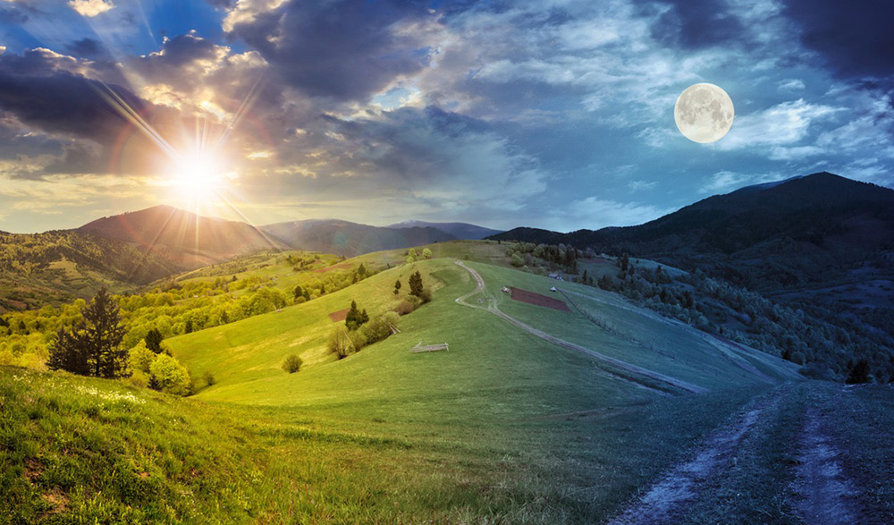
Disponível em http://lenildosolano.com.br/wp-content/uploads/2018/09/noite-e-dia-lenildo.jpg Acesso em 17/08/2021

- Em que momentos estas fotos foram tiradas?
_____________________________________________________________________________________________________________________________________________________

- Como você descobriu?
_________________________________________________________________________________________________________________________________________________________________________________________________________________________________

- Você já observou o céu durante o dia e o céu durante a noite? Quais foram as diferenças que você observou? Escreva no quadro abaixo essas diferenças.
Céu durante o dia | Céu durante a noite
- Você gosta mais de observar o céu durante o dia ou à noite? Por quê?
___________________________________________________________________________________________________________________________________________________________________________________________________________________________________________________________________________________________________________

Conseguimos observar que o céu durante o dia é bastante diferente do céu durante a noite. O Sol é a estrela mais próxima da Terra e, por isso, sua luz é mais forte. Desta forma, mesmo estando presentes no céu, não vemos as estrelas durante o dia.
Quando o Sol se põe, sua luminosidade diminui e podemos ver as estrelas e a Lua, que aparenta ter luz porque reflete a luz do Sol. Além do Sol, da Lua e das estrelas podemos ver outros astros no céu, como alguns planetas, como Marte e Vênus.
- O que acontece durante o dia com as estrelas que vemos à noite? Elas desaparecem?
________________________________________________________________________________________________________________________________________________________________________________________________________________________________________________________________________________________________________

Quando você observa atentamente o ambiente em que vive, percebe que em alguns horários as crianças brincam, estudam, fazem compras com os pais, passeiam em alguns locais.
Será que você faz as mesmas atividades em qualquer horário?
E quando está escuro?

- Escreva no quadro a seguir algumas atividades que as pessoas realizam com a presença da luz solar (dia) e sem a presença da luz solar (noite).

O que as pessoas fazem na presença de luz solar | O que as pessoas fazem sem a presença de luz solar
- De acordo com a legenda, identifique em que parte do dia você realiza cada uma das atividades a seguir.
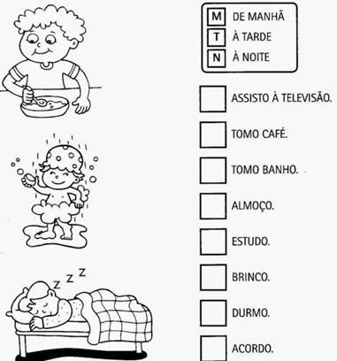
Disponível em https://1.bp.blogspot.com/--qcL3Ec-sd8/Xyg1fPhjDMI/AAAAAAAChuA/_1xKsvTEVl06Umpi3O39W73RDiPkjvUnwCLcBGAsYHQ/s408/manha%2Btarde%2Bnoite.jpg Acesso em 17/08/2021

Agora vamos estudar um pouco sobre o Sol.

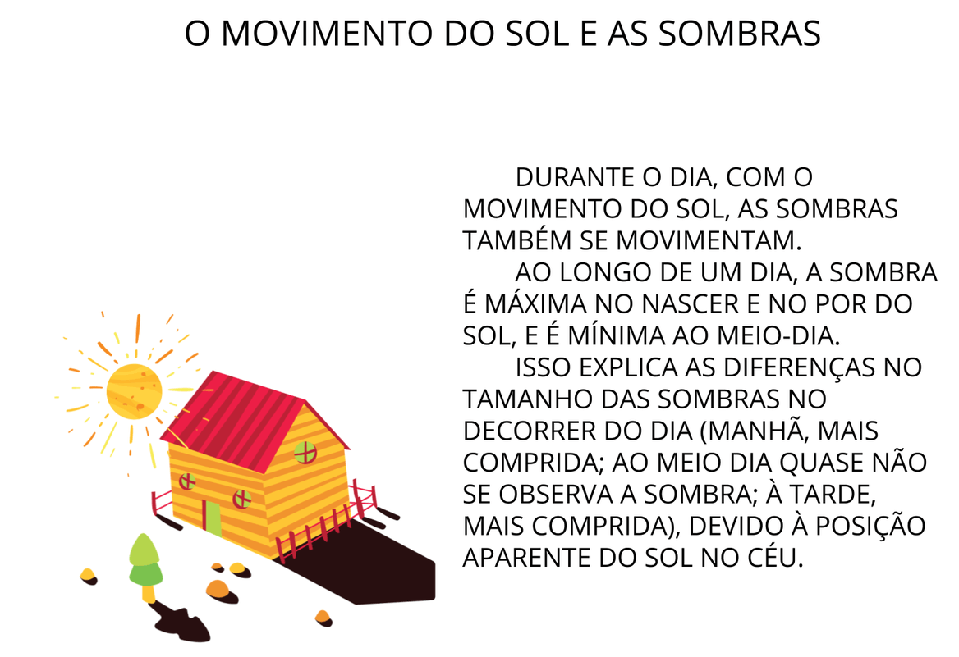

Disponível em https://nova-escola-producao.s3.amazonaws.com/VdbtBD9uXG8RgRuGdVhEPpJeR6tRXyzz4kkP7YEHJT4PP2mExQ8FgYVsVy85/sistematizacao Acesso em 17/08/2021
- Observe o desenho da criança e a posição do sol. Desenhe a sombra dela conforme a posição do sol.
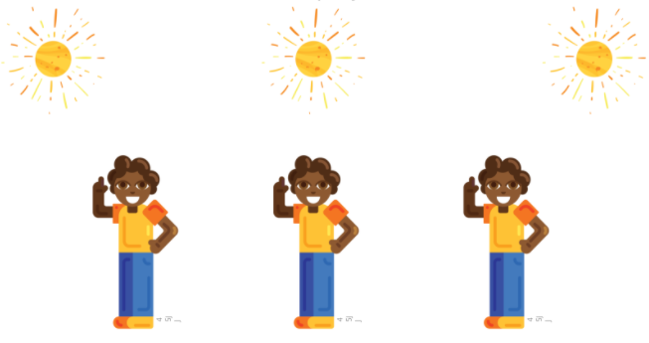
Disponível em https://nova-escola-producao.s3.amazonaws.com/JmMveqDTPSJpcHmdXEqbm7SSEHFbvwTXpgMH2cPMznykUUuTrKtxxRpe9hme/contexto Acesso em 17/08/2021

Costumamos dizer que o sol nasce de manhã e morre no fim da tarde. Na verdade, é a terra que se move. Por isso, temos a impressão de que o sol aparece e desaparece. O lugar onde o sol nasce é chamado de nascente ou leste. O lugar onde o sol desaparece é o poente ou oeste.
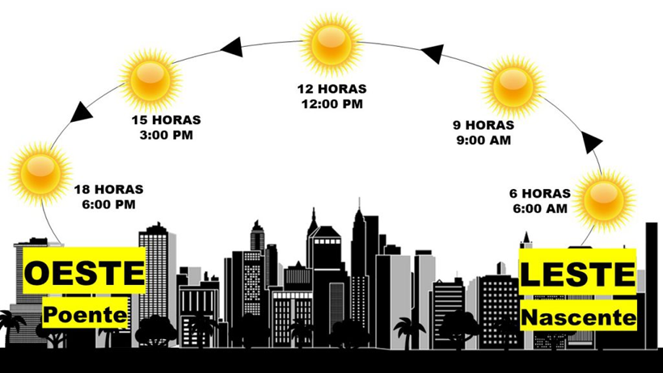
Disponível em http://sme.goiania.go.gov.br/conexaoescola/wp-content/uploads/2020/09/sol-movimento-1024x576.jpg Acesso em 17/08/2021

- Observe de que lado da sua casa o sol nasce e marque a resposta certa com x:
- O Sol nasce todos os dias do lado esquerdo da minha casa.
- O Sol nasce todos os dias na frente da minha casa.
- O Sol nasce todos os dias do lado direito da minha casa.
- O Sol nasce todos os dias aos fundos da minha casa.

- Observe de que lado da sua casa o sol se põe e marque a resposta certa com x:
- O Sol nasce todos os dias do lado esquerdo da minha casa.
- O Sol nasce todos os dias na frente da minha casa.
- O Sol nasce todos os dias do lado direito da minha casa.
- O Sol nasce todos os dias aos fundos da minha casa.
Respostas Comentadas
- Durante o dia e durante a noite.
Espera-se que o(a) estudante diferencie o dia da noite.
- Resposta pessoal.
Espera-se que o(a) estudante tenha descoberto pelo fato de o Sol definir o dia e lua e estrelas definir a noite.
- Céu durante o dia: Sol. Céu durante a noite: Estrelas, lua, planetas.
Espera-se que o(a) estudante escreva as diferenças observadas.
- Resposta pessoal.
Espera-se que o(a) estudante escreva o que mais gosta de observar no céu durante o dia ou à noite.
- As estrelas continuam no céu, mas não as vimos, pois, o Sol tem a luz mais forte. Desta forma, mesmo estando presentes no céu, não vemos as estrelas durante o dia.
Espera-se que o(a) estudante responda, com base no texto, que as estrelas não desaparecem, continuam no céu. O Sol ofusca o brilho delas.
- Resposta pessoal.
Espera-se que o(a) estudante escreva algumas atividades que as pessoas realizam com a presença da luz solar (dia) e sem a presença da luz solar (noite).
- Resposta pessoal.
Espera-se que o(a) estudante identifique em que parte do dia realiza as atividades.
- Resposta pessoal.
Espera-se que o(a) estudante desenhe a sombra da criança conforme a posição do sol.
- Resposta pessoal.
Espera-se que o(a) estudante observe de que lado da casa dele o sol nasce e marque a resposta certa com x.
10. Resposta pessoal.
Espera-se que o(a) estudante observe de que lado da casa dele o sol se põe e marque a resposta certa com x.

